อักษรย่อกระบวนวิชา | 331507
ชื่อ สกุล
ชนิดข้อสอบ | MCQ
ระดับข้อสอบ
เกณฑ์แพทยสภา
ข้อความตามเกณฑ์
แหล่งอ้างอิง

ผู้ป่วยหญิงอายุ 38 ปีถูกหนามกุหลาบทิ่มเข้าปลายนิ้วหัวแม่มือขวา 3 วันก่อนมาพบแพทย์มีอาการปวดบวมดังภาพกดเจ็บรอบๆโคนเล็บด้าน radial side ไม่มีไข้ท่านจะให้การรักษาที่เหมาะสมอย่างไร
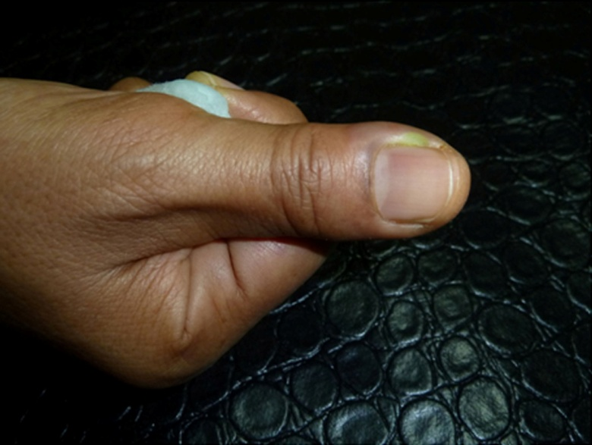
A | oral antibiotics: cloxacillin
B | intravenous antibiotics: cloxacillin
C | intravenous antibiotics: amoxycillin+clavulanic acid
D | incision and drainage and antibiotics
E | marsupialization

CORRECT ANSWER | D

KEYWORD

